Vielen Dank, dass du dir unsere Anschreiben-Vorlage heruntergeladen hast! Es handelt sich hierbei um einen Mustertext, den du, um ihn zu verwenden, individualisieren und inhaltlich anpassen solltest.

Lösche dazu diese Seite aus diesem Dokument und ergänze das Anschreiben mit deinen persönlichen Informationen. Die Seite kannst du ganz einfach löschen, indem du alle Inhalte auf dieser Seite markierst und die Entfernen-Taste („Entf“) drückst.

Wenn du dir beim Erstellen deines Anschreibens unsicher bist und inhaltliche Unterstützung brauchst, empfehlen wir dir den kostenlosen Bewerbungsgenerator von bewerbung2go. Dieser bietet dir einige Hilfestellungen und Designoptionen, mit denen du deine individuelle Bewerbung erstellen kannst.

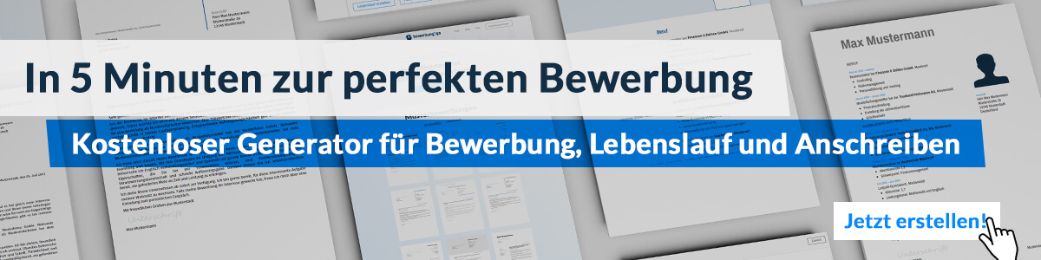
Hier entlang zum kostenlosen Bewerbungsgenerator von bewerbung2go

Arbeitgeber GmbH
Name Nachname
Straße 123
12345 Musterstadt
Musterstadt, 29.07.2026

Bewerbung als Kutscher

Sehr geehrte Damen und Herren,

die traditionsreiche Kunst des Kutschfahrens mit einem authentischen Erlebnis für Gäste zu verbinden, ist eine Aufgabe, die mich besonders anspricht. Ihr Unternehmen steht für hochwertige Fahrten, die Geschichte und Natur erlebbar machen – genau das Umfeld, in dem ich meine Erfahrung im Umgang mit Pferden und mein sicheres Gespür für Gäste einbringen möchte.
Seit mehreren Jahren arbeite ich mit Pferden und habe umfassende Kenntnisse in deren Pflege, Haltung und Ausbildung erworben. Der sichere Umgang mit Gespannen und das Führen von Kutschen, auch in lebhaften städtischen Umgebungen, gehört zu meinen Fähigkeiten. Besonders wichtig ist mir dabei stets die Sicherheit und das Wohlbefinden der Tiere sowie der Fahrgäste. Zudem verstehe ich es, den Gästen eine angenehme Atmosphäre zu bieten, sei es durch Wissen über die Umgebung oder durch eine freundliche und aufmerksame Betreuung.
Neben den fahrtechnischen Aspekten bringe ich handwerkliches Geschick für die Wartung und Pflege von Kutsche und Geschirr mit. Auch längere Arbeitszeiten sowie die Arbeit bei unterschiedlichen Witterungsbedingungen sind mir vertraut.
Ich freue mich darauf, meine Fähigkeiten in Ihrem Unternehmen einzubringen und in einem persönlichen Gespräch mehr über die Möglichkeiten einer Zusammenarbeit zu erfahren.

Mit freundlichen Grüßen
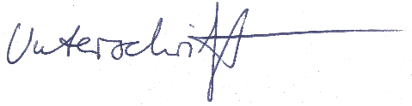

Julian Siering

